Елочные базары в ЮВАО появятся по 10 адресам
14.12.2016

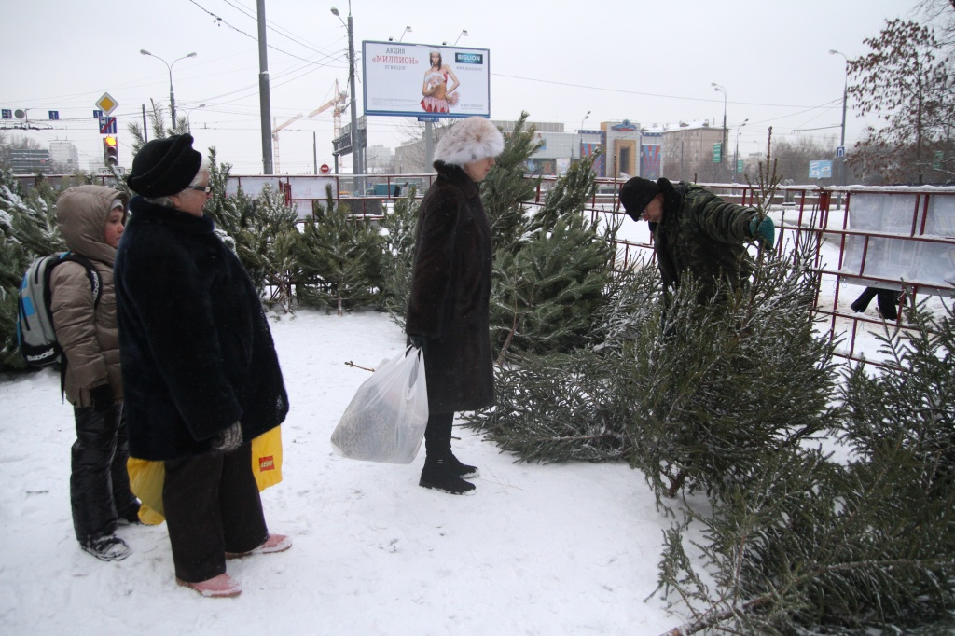
Живые ели на территории Юго-Восточного округа можно будет приобрести на 10 специализированных елочных базарах.
Откроются они 20 декабря и завершат работу поздним вечером 31 декабря. Узнать торговые точки, где станут продавать натуральные ели, будет просто – все их оформят в едином новогоднем стиле, разработанном Москомархитектурой. В обязательном порядке при входе появится табличка с информацией о продавце, ценах на продукцию и режиме работы елочного базара.
Традиционно продавцы предложат покупателям отечественные и зарубежные ели и сосны, а также праздничные украшения для дома из еловых веток. В этом году приоритет будет отдан российской продукции (ожидается, что ее цена за метр составит от 600 до 1 000 рублей).
Елочные базары на юго-востоке столицы появятся по адресам: улица Генерала Кузнецова, владение 26 и Лермонтовский проспект, владение 2 (район Выхино-Жулебино), Волгоградский проспект, владение 175, улица Зеленодольская, владение 40 и 32 (район Кузьминки), улица Авиамоторная, владение 21 (район Лефортово), улица Шоссейная, владение 52 (район Печатники), Рязанский проспект, владение 46 и улица Окская, владение 3 (Рязанский район), улица Юных Ленинцев, владение 12 (район Текстильщики).
Также приобрести живые ели можно будет на ярмарках выходного дня и на фестивальной площадке «Путешествие в рождество».

Адрес страницы: http://uvao.mos.ru/presscenter/news/detail/4438231.html
Префектура Юго-Восточного административного округа города Москвы

